

***INSTRUÇÕES PARA CADASTRAMENTO INTERNET BANKING***

1. Acesse o site [http://www.badesul.com.br](http://www.badesul.com.br/);
2. Em Internet Banking, clique em “Não possui cadastro”.

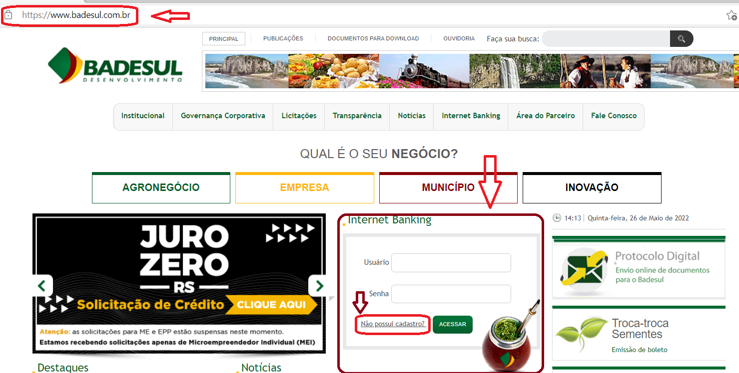

1. Na próxima tela, siga as instruções:

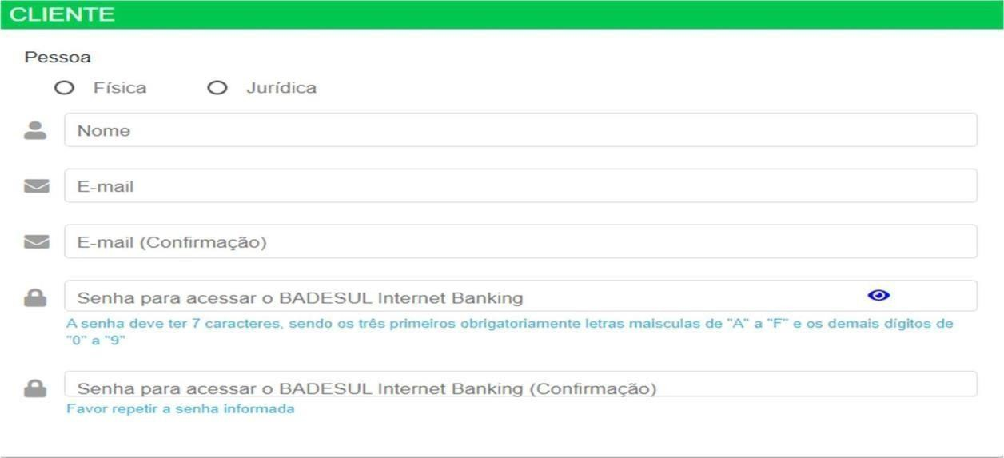

* Selecione pessoa Física ou Jurídica.
* Preencha os dados do formulário abaixo.
* Certifique-se que o e-mail digitado está escrito de forma correta e completa, pois receberá ospróximos passos através do mesmo. Não registre e-mails que não utiliza ou não tens acesso.
* Crie uma senha obedecendo os critérios: A senha deve ter 7 caracteres, sendo obrigatoriamenteletras maiúsculas de “A” a “F” e os demais dígitos e “0” a “9”. Exemplo: ABC1234

OBS: Memorize está senha pois será utilizada nos próximos acessos.



* Em seguida confirme utilizando a mesma senha.
* Para prosseguir clique em “ENVIAR DADOS”.

1. A seguir aparecerá a seguinte tela, clique em “CONFIRMAR ADESÃO”. Leia atentamente as etapas paracompletar o processo.

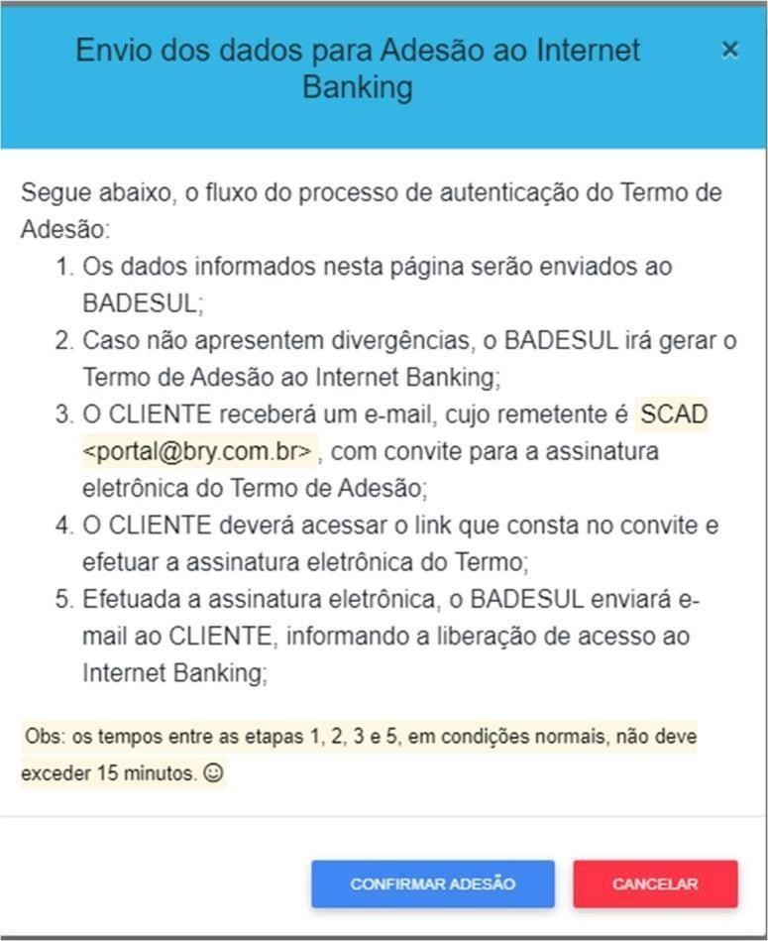

1. Clique em fechar. Em seguida aparecerá uma mensagem de erro, mas não se preocupe apenas feche a página e continue o processo, após direcione-se até a caixa de entrada do e-mail registrado no início do processo.

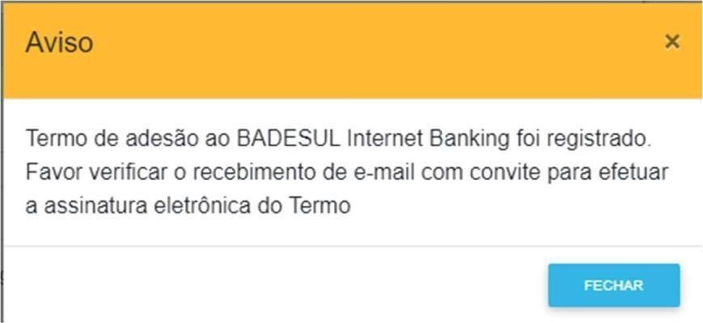

1. Receberá um e-mail como esse, ATENÇÃO na data limite para concluir o processo.

Clique no AQUI, para dar continuidade.

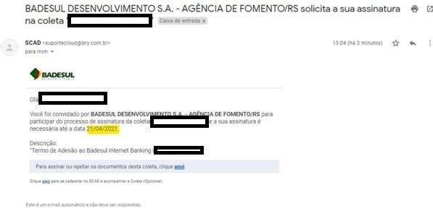

1. Você será redirecionado para tela a seguir: Informe o CPF/CNPJ registrado, sem pontos e traços.

Exemplo:12345678900

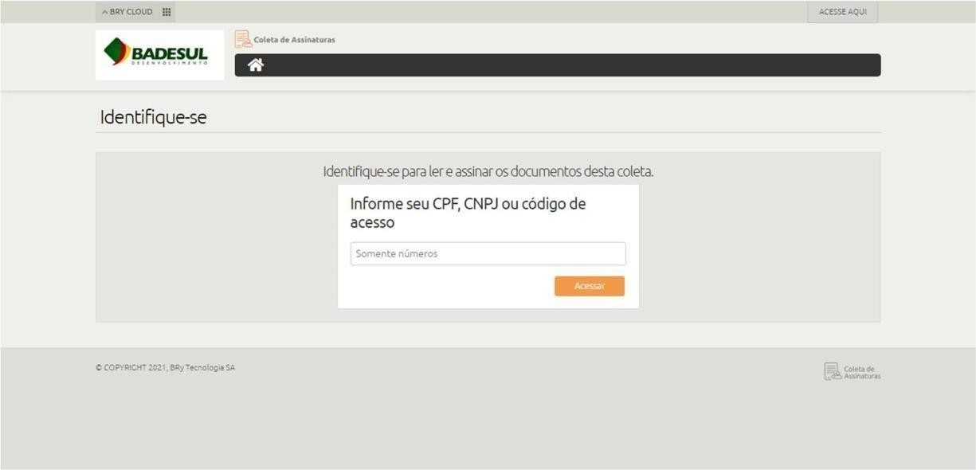

1. Na tela a seguir é obrigatório o download do termo de adesão, clique em download para baixar o documento. Role atela para baixo e digite seu nome e clique em assinar:

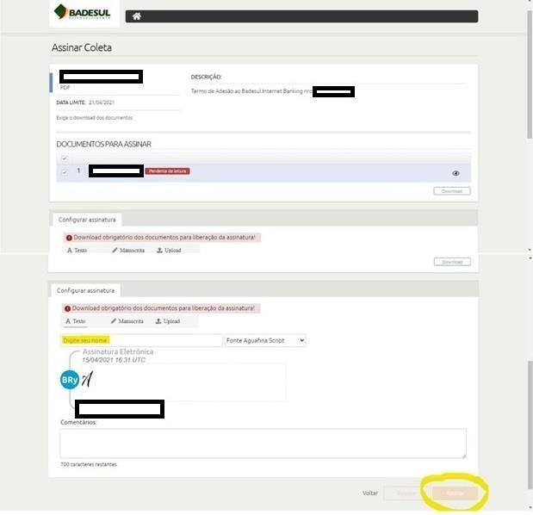

1. Na próxima tela aparecerá que o processo está concluído

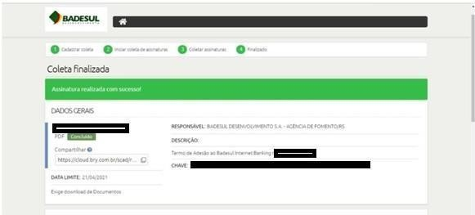

1. Retorne à página [http://www.badesul.com.br](http://www.badesul.com.br/), em Internet Baking insira “usuário” seu CPF/CNPJ e a senha criada no momento do cadastro e clique em acessar.

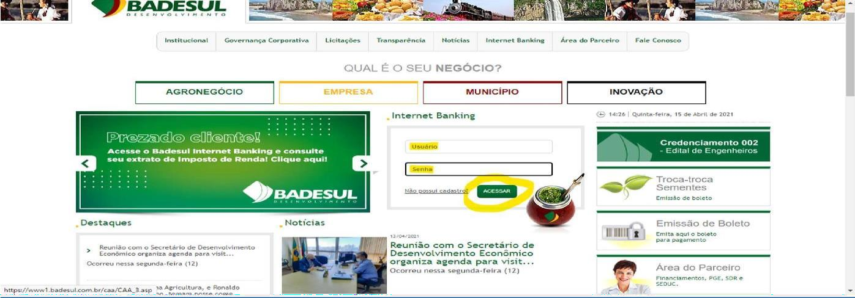

1. Apareça a seguinte tela: Clique em “Extrato IR Novo!” terá acesso ao seu extrato e demais informações necessárias.

